Para Rubio Logistics S.L., el diagrama E/R se centra en una empresa de logística que gestiona clientes, pedidos/envíos, vehículos, empleados y almacenes.
Diagrama Entidad–Relación (E/R)
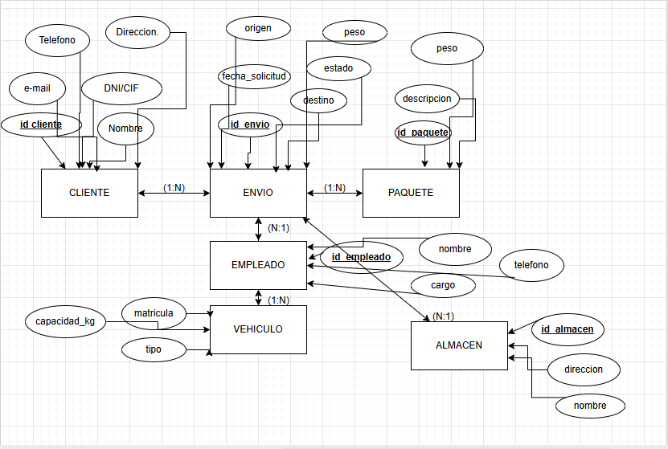
Cuadro resumen de cardinalidades
Relación | Cardinalidad | Interpretación
CLIENTE — ENVÍO | 1 : N | Un cliente puede tener muchos envíos.
ENVÍO — PAQUETE | 1 : N | Un envío puede contener varios paquetes.
EMPLEADO — ENVÍO | 1 : N | Un empleado gestiona muchos envíos; cada envío lo gestiona un único empleado.
VEHÍCULO — ENVÍO | 1 : N | Un vehículo realiza muchos envíos; cada envío usa un solo vehículo.
ALMACÉN — ENVÍO | 1 : N | Un almacén gestiona muchos envíos; cada envío pertenece a un único almacén.

